OBJAVA ZA MEDIJE

U HRVATSKOJ AKADEMIJI ZNANOSTI I UMJETNOSTI ODRŽANA 44. ŠKOLA BIOLOŠKE ANTROPOLOGIJE „DR. HUBERT MAVER“

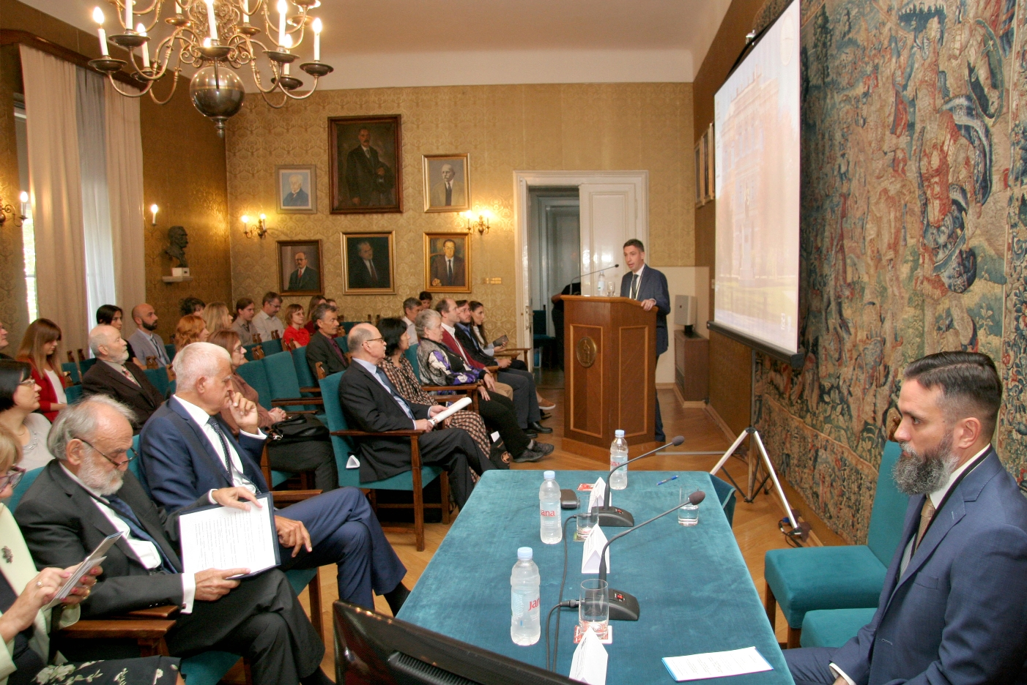

Zagreb, 27. kolovoza 2018. – Pod visokim pokroviteljstvom Hrvatske akademije znanosti i umjetnosti, u ponedjeljak 27. kolovoza u palači HAZU održana je 44. škola biološke antropologije „Dr. Hubert Maver“, a tema tog međunarodnog znanstveno-edukativnog skupa bila je Bolesti i zdravlje u drevnim populacijama – Globalni trendovi i perspektive. Skup su organizirali Razred za prirodne znanosti HAZU, Znanstveno vijeće za antropologijska istraživanja HAZU, Antropološki centar HAZU, Insititut za antropologiju, Hrvatsko antropološko društvo, Hrvatsko društvo za medicinsku antropologiju Hrvatskog liječničkog zbora, Akademija medicinskih znanosti Hrvatske i Komisija za medicinsku antropologiju i epidemiologiju Međunarodne unije antropoloških i etnoloških znanosti.
Svoje najnovije znanstvene spoznaje i metodološka dostignuća u proučavanju drevnih bolesti predstavila su tri svjetski značajna antropologa. Francesco Galassi, poslijedoktorski istraživač na Sveučilištu u Zürichu i viši znanstveni istraživač na Sveučilištu Flinders u Australiji, lani je u izboru časopisa Forbes svrstan među 30 najboljih europskih znanstvenika mlađih od 30 godina. Njegov primarni znanstveni interes je paleopatografija, tj. uporaba modernih kliničkih metoda u rekonstrukciji drevnih bolesti kod povijesnih ličnosti. U njihovim slučajevima paleopatografija je olakšana time što su u velikoj mjeri sačuvani njihovi posmrtni ostaci, pisani izvori poput životopisa ili pisama ili likovni prikazi. U svom je predavanju Galassi iznio nekoliko primjera, poput rimskog cara Trajana koji je pretrpio moždani udar, franačkog cara Karla Velikog koji je zbog prekomjernog konzumiranja pečenog mesa bolovao od gihta i talijanskog književnika Giovannija Boccaccija koji je imao tegoba sa želucem, bubrezima i slezenom.
Piers Mitchell, viši znanstveni suradnik i predavač na Odjelu za biološku antropologiju Sveučilišta u Cambridgeu, bavi se odnosom čovjeka i parazita te parazitskih infekcija kroz ljudsku evoluciju. Njegovo predavanje bilo je posvećeno parazitskim infekcijama u drevnim populacijama Mediterana. Jane Buikstra, profesorica bioarheologije i direktorica Centra za bioarheološka istraživanja Sveučilišta Arizona State, jedna od najznačajnijih stručnjaka iz područja paleopatologije i glavna urednica časopisa International Journal of Paleopathology, govorila je o genomičkoj revoluciji u paleopatologiji.
Školu biološke antropologije „Dr. Hubert Maver“ otvorio je predsjednik HAZU akademik Zvonko Kusić koji je istaknuo zasluge glavnog tajnika Akademije i predsjednika Hrvatskog antropološkog društva akademika Pavla Rudana za razvoj hrvatske antropologije kao znanosti koju je utemeljio i doveo na svjetsku razinu. Zaslugom akademika Rudana 1974. je u Hrvatskoj održan prvi znanstveno-radni skup pod naslovom „Škola biološke antropologije", a on je 1978. održao prvo predavanje iz antropologije. U Zagrebu je 1976. osnovano i Europsko antropološko društvo, a 1977. i prvi kongres Europskog antropološkog društva.
„Rijetko je razvoj neke discipline u hrvatskoj znanosti toliko vezan uz jednu osobu kao antropologija uz akademika Rudana. Ponosni smo što je Hrvatska sudjelovala u razvoju svjetske antropologije“, kazao je akademik Kusić, dodavši da antropologija koja je i prirodna i društveno-humanistička znanost pruža velike mogućnosti istraživanja.
Akademik Rudan u svom se govoru osvrnuo na ranije škole biološke antropologije koje su ugostile mnoge svjetske znanstvenike i značajno doprinijele razvoju antropologije u Hrvatskoj, poručivši da su znanstvene spoznaje uvijek bile izvorište napretka čovječanstva, pa tako i u antropologiji koja proučava „veličanstveno bogatstvo ljudskog roda u njegovoj različitosti.“
Na otvorenju 44. škole biološke antropologije „Dr. Hubert Maver“ govorio je i državni tajnik Ministarstva zdravstva Željko Plazonić kao izaslanik premijera Andreja Plenkovića.
Ovogodišnja Škola biološke antropologije „Dr. Hubert Maver“ predstavlja svojevrsni uvod u 22. europskog kongresa Paleopatološke asocijacije koji se od 28. kolovoza do 1. rujna 2018. održava u Zagrebu pod visokim pokroviteljstvom Hrvatske akademije znanosti i umjetnosti i u suorganizaciji Instituta za antropologiju, Znanstvenim vijećem za antropologijska istraživanja HAZU te udrugom Gea Croatica. Na kongresu se očekuje dolazak 200 znanstvenika i stručnjaka iz svih krajeva svijeta.

Marijan Lipovac
Ured za odnose s javnošću i medije HAZU

